

UNIVERSITÄT  
BAYREUTH

Seminar „Übungen im Vortragen – AC“

Phosphor:  
Oxide und Sauerstoffsäuren

Daniela Degenkolb, WS 00/01; Julia Holzhäuer, WS 15/16

Gliederung

[1 Das Element Phosphor 2](#_Toc57205442)

[2 Oxidationsstufen des Phosphors 2](#_Toc57205443)

[3 Phosphoroxide 2](#_Toc57205444)

[4 Sauerstoffsäuren des Phosphors 4](#_Toc57205445)

[4.1 Phosphinsäure (Hypophosphorige Säure) H3PO2 4](#_Toc57205446)

[4.2 Phosphonsäure (Phosphorige Säure) H3PO3 4](#_Toc57205447)

[4.3 Phosphorsäure H3PO4 5](#_Toc57205448)

[4.3.1 Puffer-Wirkung der Phosphorsäure 6](#_Toc57205449)

[4.3.2 Titration der Phosphorsäure in Coca-Cola 6](#_Toc57205450)

[4.3.3 Dünge-Mittel 7](#_Toc57205451)

[4.3.4 Bedeutung der Phosphate 8](#_Toc57205452)

1. **Einstieg 1**:

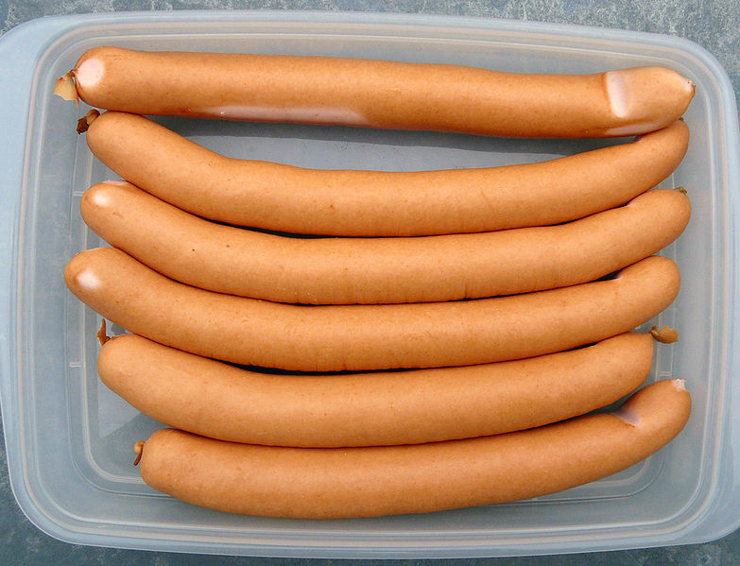

Abb. 1: Wiener Würstchen [1]

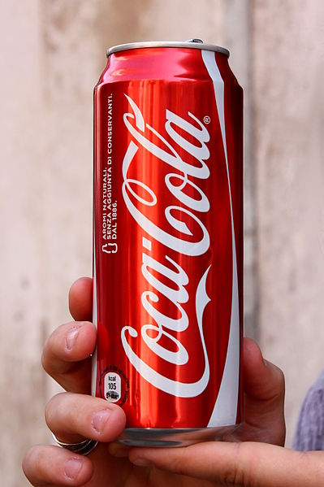

Abb. 2: Coca-Cola Dose; Foto von M0tty [**Fehler! Verweisquelle konnte nicht gefunden werden.**]

1. Während Wiener Würstchen verschiedene Phosphate enthalten, wird dem Cola-Getränk Phosphorsäure zugesetzt. Auf diese und andere Vertreten der Phosphor-Verbindungen wird in diesem Vortrag näher eingegangen. Phosphate stehen in dem Ruf, Hyperaktivität bei Kindern zu verursachen und viele besorgte Eltern stehen dem unwissend gegenüber. Als erstes will ich einen allgemeinen Überblick über die Phosphor Oxide und Sauerstoffsäuren geben und dann anhand von Beispielen exemplarisch einige dieser Verbindungen näher besprechen. Zum Schluss will ich noch auf die Bedeutung und den Einsatz dieser Verbindungen eingehen.
2. **Einstieg 2:** Je nach Prognose sollen in den nächsten 50 – 330 Jahren die gesamten Phosphat-Vorräte abgebaut sein. Wissenschaftler vergleichen die Verknappung von Phosphor mit der Endlichkeit von Öl-Reserven, jedoch mit dem großen Unterschied, dass Öl durch erneuerbare Energien ersetzbar ist, sich für Phosphor jedoch keine Alternativen bieten - dabei kann kein lebender Organismus ohne Phosphor existieren.

# Das Element Phosphor

Phosphor steht in der 5. Hauptgruppe und hat somit 5 Außen-Elektronen und weist die folgende Elektronen-Konfiguration auf:

$$\text{P }\left[\text{Ne}\right]{\text{3s}}^{\text{2}}{\text{3px}}^{\text{1}}{\text{3py}}^{\text{1}}{\text{3pz}}^{\text{1}}$$

Phosphor kommt aufgrund seiner hohen Affinität zu Sauerstoff in der Natur nur in Form von Phosphaten, den Derivaten der Phosphorsäure vor. Diese sind auf sog. Lagerstätten zu finden. Das bedeutendste Mineral-Phosphat ist dabei Apatit Ca5(PO4)3 (OH, F, Cl).

Phosphor tritt in vier allotropen Modifikationen auf, deren thermodynamische Stabilität in der Reihenfolge Pweiß, Prot, Pviolett und Pschwarz zunimmt. Ausgangsform aller Modifikationen ist dabei der weiße Phosphor, wobei durch Druck und hohe Temperaturen die Modifikationen ineinander überführt werden können.

# Oxidationsstufen des Phosphors

Aufgrund seiner Elektronen-Verteilungen kann Phosphor in den Oxidationsstufen von -3 bis +5 vorliegen:

|  |  |  |  |  |
| --- | --- | --- | --- | --- |
| **OSt.** | **Verbindungen** | **Sauerstoffsäuren** | **Namen der Sauerstoffsäuren** | **Salze der Sauerstoffsäuren** |
| -3 | PH3 |  |  |  |
| -2 | P2H4 |  |  |  |
| -1 | (PH)n |  |  |  |
| 0 | P4 |  |  |  |
| +1 |  | H3PO2 | Phosphinsäure | Phospinate |
| +2 |  | H4P2O4 | Hypodiphosphonsäure | Hypodiphosphonate |
| +3 | P4O6 | H3PO3  H4P2O5 | Phosphonsäure  Diphosphonsäure | Phosphonate  Diphosphonate |
| +4 | P4O8 | H4P2O6 | Hypodiphosphorsäure | Hypodiphosphate |
| +5 | P4O10 | H3PO4  H3PO5  H4P2O7  H4P2O8 | Phosphorsäure  Peroxophosphorsäure  Diphosphorsäure  Peroxodiphosphorsäure | Phosphate  Peroxophosphate  Diphosphate  Peroxodiphosphate |

Tab. 1: Oxidationszahl verschiedener Phosphor-Verbindungen

Es gibt auch noch andere Phosphor-Verbindungen wie z. B. Phosphazene, Phosphorhalogenide, Phosphorsulfide sowie Phosphor-Stickstoff-Verbindungen.

# Phosphoroxide

Phosphor bildet 5 monomolekulare Oxide P4On (n= 6, 7, 8, 9, 10) und mehrere hochmolekulare Oxide (P2O5)x.

|  |  |
| --- | --- |
| **Phosphor(III)-oxid**  **Tetraphosphorhexaoxid**  **P4O6** | **Phosphor(V)-oxid**  **Tetraphosphordecaoxid**  **P4O10** |
| Darstellung:  Verbrennung von Phosphor mit beschränkter Sauerstoff-Zufuhr  P4 + 3 O2 → P4O6  H°B = -1.641 kJ/mol | Darstellung:  Verbrennung von Phosphor mit Sauerstoff-Überschuss  P4 + 5 O2 → P4O10  H°B = -2.986 kJ/mol |
| Anhydrid der Phosphonsäure  P4O6 + 6 H2O → 4 H3PO3 | Anhydrid der Phosphorsäure  P4O10 + 6 H2O → 4 H3PO4 |
| Wachsartige weiße Kristalle | Weißes geruchloses Pulver |
| Giftig |  |
| Struktur:  Ableitung vom P4-Tetraeder; in jede P-P-Bindung ist ein Sauerstoff-Atom unter Aufweitung des PPP-Winkels eingeschoben (P-O-P) | Struktur:  Jedes Phosphor-Atom ist tetraedrisch von Sauerstoff-Atomen umgeben |
|  | Stark hygroskopisch  P4O10 + 6 H2O → 2 H3PO4  Verwendung als Trockenmittel in Exsikkatoren. |
| Struktur  Z:\vivaorg_10150105\ORG\W3Seiten\aktuell\umat\phosphoroxide\phosphor_iii_oxid.gif | Struktur:  Z:\vivaorg_10150105\ORG\W3Seiten\aktuell\umat\phosphoroxide\phosphor_v_oxid.gif |

Tab. 2: Vergleich von P4O6 und P4O10

# Sauerstoffsäuren des Phosphors

|  |  |  |  |
| --- | --- | --- | --- |
| **Orthosäuren** | **Wasserarme Metasäuren** | **Disäuren** | **Polysäuren** |
| H3POn  n= 2, 3, 4, 5, 6 | HPOn-1  n= 3, 4 | H4P2On  n= 4, 5, 6, 7, 8 | Hn+2PnO3n+1  n= 3, 4,... |

Tab. 3: Einteilung der Sauerstoffsäuren

In den Phosphorsäuren sind die Phosphor-Atome immer tetraedrisch koordiniert.

## Phosphinsäure (Hypophosphorige Säure) H3PO2

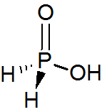

Abb. 3: Phosphinsäure

**Eigenschaften**:

* Einwertige Säure (pKs= 1,23
* Salze: Phosphinate
* Starkes Reduktionsmittel

Oxidation: ${\text{H}}_{\text{3}}{\text{PO}}_{\text{2}}\text{+ }{\text{H}}_{\text{2}}\text{O }\text{⟶} {\text{H}}_{\text{3}}{\text{PO}}_{\text{3}}\text{+ }{\text{2e}}^{\text{-}}\text{+ }{\text{2H}}^{\text{+}}$

Reduktion: ${\text{Cu}}^{\text{2+}}\text{+ }{\text{1e}}^{\text{-}} \text{⟶} {\text{Cu}}^{\text{+}}$

**Darstellung**:

$${\text{P}}_{\text{4}} \text{+} \text{6} {\text{H}}_{\text{2}}\text{O }\text{⟶} {\text{PH}}_{\text{3}} \text{+} \text{3 }{\text{H}}_{\text{3}}{\text{PO}}_{\text{2}}$$

(Disproportionierung)

$${\text{P}}_{\text{4}} \text{+} \text{2 Ba}{\left(\text{OH}\right)}_{\text{2}} \text{⟶} \text{2 Ba}{\left({\text{H}}_{\text{2}}{\text{PO}}_{\text{2}}\right)}_{\text{2}}$$

$$\text{2 Ba}{\left({\text{H}}_{\text{2}}{\text{PO}}_{\text{2}}\right)}_{\text{2}} \text{+} \text{2 }{\text{H}}_{\text{2}}{\text{SO}}_{\text{4}} \text{⟶} \text{4 }{\text{H}}_{\text{3}}{\text{PO}}_{\text{2}} \text{+} \text{2 }{\text{BaSO}}_{\text{4}}$$

## Phosphonsäure (Phosphorige Säure) H3PO3

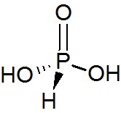

Abb. 4: Phosphonsäure

**Eigenschaften:**

* Zweiwertige Säure
* Salze: Hydrogenphosphonate, Phosphonate
* Starkes Reduktionsmittel

Oxidation: ${\text{H}}_{\text{3}}{\text{PO}}_{\text{3}} \text{+ }{\text{H}}_{\text{2}}\text{O }\text{⟶} {\text{H}}_{\text{3}}{\text{PO}}_{\text{4}} \text{+ }{\text{2e}}^{\text{-}} \text{+} {\text{2H}}^{\text{+}}$

Reduktion: ${\text{Cu}}^{\text{2+}}\text{+ }{\text{2e}}^{\text{-}} \text{⟶} \text{Cu}$

**Darstellung**:

$${\text{PCl}}_{\text{3}} \text{+} \text{3} {\text{H}}_{\text{2}}\text{O }\text{⟶} {\text{H}}_{\text{3}}{\text{PO}}_{\text{3}} \text{+} \text{3 }\text{HCl}$$

$${\text{P}}_{\text{2}}{\text{O}}_{\text{3}} \text{+} \text{3 }{\text{H}}_{\text{2}}\text{O }\text{⟶ }\text{2 }{\text{H}}_{\text{3}}{\text{PO}}_{\text{3}}$$

(über das Anhydrid)

**Verwendung**:

* Herstellung von Bleiphosphonat (PVC-Stabilisator)
* Reduktionsmittel

## Phosphorsäure H3PO4

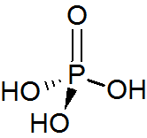

Abb. 5: Phosphorsäure

**Eigenschaften**:

* Dreiwertige Säure
* pKs1= 2,161
* pKs2= 7,207
* pKs3= 12,325
* Salze: Dihydrogenphosphate, Phosphate
* Starkes Reduktionsmittel

**Darstellung**:

Technische Darstellung aus Ca3(PO4)2 (Apatit)

* Nasser Aufschluss ( 20 – 50%ige Lösung)
$${\text{Ca}}_{\text{3}}{\left({\text{PO}}_{\text{4}}\right)}_{\text{2}} \text{+} \text{3 }{\text{H}}_{\text{2}}{\text{SO}}_{\text{4}} \text{⟶} \text{3 }{\text{CaSO}}_{\text{4}} \text{+} \text{2 }{\text{H}}_{\text{3}}{\text{PO}}_{\text{4}}$$

* Trockener Aufschluss (80 – 90%ige Lösungen)

$${\text{2Ca}}_{\text{3}}{\left({\text{PO}}_{\text{4}}\right)}_{\text{2}}\text{ + 6} {\text{SiO}}_{\text{2}}\text{ + 10 C }\text{⟶} {\text{P}}_{\text{4}}\text{ + 6} {\text{CaSiO}}_{\text{3}}\text{ + 10 CO}$$

$${\text{P}}_{\text{4}} \text{+} \text{5 }{\text{O}}_{\text{2}}\text{⟶} {\text{P}}_{\text{4}}{\text{O}}_{\text{10}}$$

(liegt als Dimer vor: P2O5)

(über das Anhydrid)

**Bedeutung**:

* Puffer-System
* Zusatz-Stoff in Lebensmitteln

Phosphorsäure ist die industriell wichtigste hergestellte Phosphor-Verbindung. Ausgangsmaterial für ihre Herstellung ist insbesondere Fluorapatit: Ca5[F(PO4)3]. Es gibt hierbei zwei verschiedene Verfahrenstechniken: den nassen Aufschluss mit Schwefelsäure bei der eine 70%ige Aufschlussphosphorsäure-Lösung entsteht und den trockenen Aufschluss im elektrischen Lichtbogen-Ofen über weißen Phosphor, bei dem eine 85%ige recht reine thermische Phosphorsäure-Lösung entsteht.

### Puffer-Wirkung der Phosphorsäure

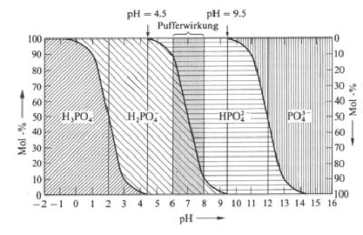

Abb. 6: Puffer-Wirkung der Phosphorsäure [3]

Bei einem pH-Wert von -0,5 ist nur undissoziierte Phosphorsäure vorhanden. Bei einem pH-Wert von 2 liegt die eine Hälfte als undissoziierte Phosphorsäure, die andere als Dihydrogenphosphat-Ionen vor. Die Konzentration an Dihydrogenphosphat-Ionen nimmt zu, bis beim pH-Wert von 4,5 nur noch Dihydrogenphosphat-Ionen vorliegen. Der weitere Zusatz von Lauge führt zur Bildung von Hydrogenphosphat-Ionen, bis schließlich bei einem pH-Wert von 9,5 nur noch Hydrogenphosphat-Ionen vorliegen. Danach kommt es zur Bildung der Phosphat-Ionen.

Man kann aus dem Diagramm ablesen, dass Phosphorsäure-Lösungen mittelstark sauer (pH= 0), Dihydrogenphosphat-Lösungen schwach sauer (pH= 4,5), Hydrogenphophat-Lösungen schwach basisch (pH= 9,5) und Phosphat-Lösungen stark basisch (pH= 14,5) reagieren. Ein gutes Puffer-System im pH-Bereich von 6 bis 8 ist ein Gemisch aus Dihydrogenphosphat- und Hydrogenphosphatione (es puffert im Bereich von 90% H2PO4- und 10% HPO42- bis zu 10% H2PO4- und 90% HPO42-).

### Titration der Phosphorsäure in Coca-Cola

Da Phosphorsäure eine dreiwertige Säure ist müsste man eigentlich drei pH-Sprünge sehen. Tatsächlich kann man aber nur zwei erkennen, da der dritte im Bereich des pH-Wertes von 12,15 auftritt und somit außerhalb des Mess-Bereiches liegt.

**Grob-Anleitung** für die Titration von Phosphorsäure in Coca-Cola: Als erstes muss die in der Cola enthaltenen Kohlensäure entfernt werden, um das Titrationsergebnis nicht zu verfälschen. Wegen der Eigen-Farbe der Coca-Cola kann man keinen Indikator einsetzen. Cola light ist nicht für die Titration geeignet, da zusätzlich noch Zitronensäure enthalten ist. 150 mL Coca-Cola werden zugedeckt und unter ständigem Rühren erhitzt (Funktion: Entfernung der Kohlensäure). Nach Abkühlung entnimmt man 100 mL und titriert diese mit c(NaOH)= 0,1 mol/L. Dabei wird die pH-Wertänderung gegen das verbrauchte Volumen an Natronlauge aufgezeichnet. Phosphorsäure wird der Coca-Cola zugesetzt, um das Durst-Gefühl zu verstärken, um zu Konservieren und den Zucker-Geschmack zu überdecken. [8]

### Dünge-Mittel

Pflanzen nehmen Phosphor als Orthophosphat-Ionen auf. Das in der Natur häufig vorkommende unlösliche Ca3(PO4)2 Apatit muss in eine lösliche Form überführt werden.

Der Aufschluss kann mit halbkonzentrierter Schwefelsäure (Superphosphat) oder mit Phosphorsäure (Doppelsuperphosphat) erfolgen.

**Superphosphat** (unlösliches CaSO4/lösliches Ca(H2PO4)2)

**Doppelsuperphosphat** (lösliches Ca(H2PO4)2)

Es gibt aber nicht nur reine Phosphat-Dünger, sondern auch Misch-Dünger, z. B. in Kombination mit Stickstoff.

**Eutrophierung**:

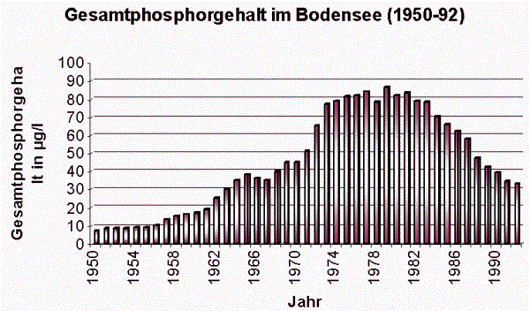

Abb. 7: Phosphor-Belastung im Bodensee [4]

**Gesamt-Phosphorgehalt**:

* Ortho-Phosphat z. B. in Dünge-Mittel
* Pentanatriumtriphosphat als Wasser-Enthärter in Waschmitteln Komplex-Bildner, der mit den mehrwertigen Metall-Ionen unter Chelat-Bildung reagiert und dadurch die Ausfällung schwerlöslicher Metall-Seifen verhindert. Die halten die Ionen während des Wasch-Vorgangs in Lösung

**Schutz vor Phosphaten**:

* Verbot von Phosphaten in Waschmitteln
* Einführung der dritten chemischen Reinigungsstufe in Klär-Anlagen (Fällung des Phosphats durch Eisen(II)-chlorid oder Aluminiumsulfat)

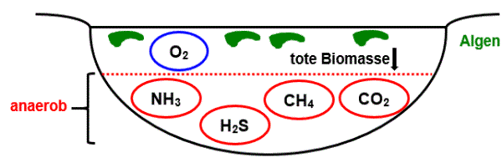

Abb. 8: Eutrophierung

Eine Phosphat-Überdüngung führt aufgrund der erhöhten Mineral-Konzentration zu verstärktem Algen-Wachstum und der starken Vermehrung der daran anschließenden Nahrungskette. In den oberen Gewässer-Schichten reichert sich Sauerstoff an (Sauerstoff-Überschuss). Abgestorbene Organismen sinken auf den Grund und werden von Mikroorganismen zersetzt (aerober Vorgang). Es entstehen mit der Zeit anaerobe Bedingungen, da der Sauerstoff nicht in gleichem Maße eingetragen werden kann. Das Gewässer kippt um. Durch die nun anaeroben Abbau-Prozesse der Fäulnis-Bakterien werden giftige Gase wie Ammoniak, Methan, Schwefelwasserstoff gebildet. Unter diesen Bedingungen sterben viele Arten von Lebewesen ab.

### Bedeutung der Phosphate

Phosphate sind für uns lebensnotwendig:

* Hydroxylapatit (Aufbau der Zähne und Knochen)
* Phosphorsäureester (PS, Stoffwechsel)
* Hydrogentriphosphat HP3O10- in ATP als Energie-Speicher
* Monophosphatdiester in der DNA
* Polyphosphat als Zusatz-Stoffe für Waschmittel, Lebensmittel. Diese „Phosphate“ in Lebensmitteln werden zugesetzt um das Wasser-Bindevermögen der Würste die eigentlich hauptsächlich aus Fett bestehen zu erhöhen. Sie sehen dadurch knackiger aus. Die Bezeichnung „mit Phosphat“ ist eigentlich falsch, denn in jeder Wurst ist zumindest Monophosphat aus ATP enthalten. Zugesetzt werden v. a. Di- und Triphosphate die man deklarieren muss.

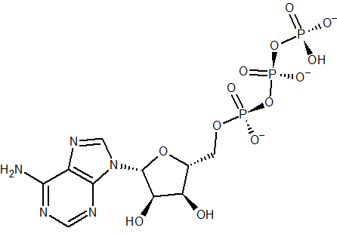

Abb. 9: ATP

1. **Abschluss 1:** Kennzeichen von Aufmerksamkeitsstörungen und Hyperaktivität: Nicht lange konzentrieren können, Desorganisation, Stress-Intoleranz, Zappel-Philipp. Nicht nur Kinder sind davon betroffen, sondern auch Erwachsene. Mit einer Therapie und Medikamenten kann diese Krankheit behandelt werden. Sie wird genetisch vererbt, man nimmt aber an, dass äußere Ursachen wie z. B. übermäßige Phosphat-Einnahme (v. a. Polyphosphate) diese Krankheit begünstigen. Jedoch ist dies noch nicht genau geklärt.
2. **Abschluss 2:** Nur, wenn in Zukunft genug hochwertiger Phosphor vorliegt, können 9 Milliarden Menschen auf der Welt ernährt werden. Eine wichtige Phosphat-Quelle stellt dabei der Mensch dar, denn im Schnitt scheidet ein Erwachsener pro Tag 1,02 g Phosphor über seinen Urin aus. So können aus jährlichen Abwässern der Deutschen 40.000 Tonnen Phosphor recycelt werden (= Hälfte der jährlichen Importe).

**Quellen:**

1. Wiener Würstchen: <https://commons.wikimedia.org/wiki/File:Wiener_Wuerstchen_fcm.jpg?uselang=de>; Urheber: Frank C. Müller; Lizenz: [„Namensnennung – Weitergabe unter gleichen Bedingungen 3.0 nicht portiert“](https://creativecommons.org/licenses/by-sa/3.0/deed.de); 25.11.2020
2. Cola-Dose: <https://commons.wikimedia.org/wiki/File:Coca-cola_50cl_can_-_Italia.jpg?uselang=de>; Urheber: [M0tty](https://commons.wikimedia.org/wiki/User:M0tty); Lizenz: [„Namensnennung – Weitergabe unter gleichen Bedingungen 3.0 nicht portiert“](https://creativecommons.org/licenses/by-sa/3.0/deed.de); 25.11.2020
3. Holleman A. F., Wiberg E. (1995): Lehrbuch der anorganischen Chemie, 101. Auflage, de Gruyter Verlag, Berlin
4. Greenwood N. N., Earnsh**aw A. (1990): Chemie der Elemente, VCH**
5. **Grundwald B., Scharf K.-H.: Elemente Chemie Bayern 13 (Schulbuch), Klett Verlag, Stuttgart, 1998**
6. Falbe J., Regitz M. (1989): Römpp Chemie Lexikon, Georg Thieme Verlag, Stuttgart
7. Hafer H. (1998): Die heimliche Droge Nahrungsphosphat, Hüthig-Verlag, Heidelberg

1. <http://www.asn-linz.ac.at/schule/chemie/cola.htm> (online 20.03.2001) (Quelle verschollen, 25.11.2020)
2. Wiskamp V. (2010): Anorganische Chemie. Ein praxisbezogenes Lehrbuch. 2. Auflage, Verlag Harri Deutsch
3. Melcher F., Wilken H. (2013): Chemie in unserer Zeit, Wiley-VCH Verlag GmbH & Co. KGaA
4. Achzet B., Reller A., Zepf V., Rennie C., Ashfield M., Simmons J. (2011): Materials critical to the energy industry. An introduction, University of Augsburg
5. Huheey J., Keiter E., Keiter R. (2003) Anorganische Chemie. Prinzipien von Struktur und Reaktivität, 3. Auflage, Walter Gruyter
6. Breu J. (SS 2012): Anorganische Chemie II, HG5, Vorlesungsskript ACII
7. <http://www.seilnacht.com/Chemie/ch_h3po4.htm>; (online 06.12.2013)
8. <http://www.versuchschemie.de/ptopic.33202.html>; (online 06.12.2013) (Quelle verschollen, 25.11.2020)
9. <http://m.schuelerlexikon.de/mobile_chemie/Phosphor_und_Phosphorverbindungen.html> (online 07.12.2013) (Quelle verschollen, 25.11.2020)
10. <http://www.youtube.com/watch?v=BxY0c43wuvU>; (online 07.12.2013) (Quelle verschollen, 25.11.2020)
11. <http://www.arte.tv/guide/de/046557-000/die-phosphor-krise>; (online 07.12.2013) (Quelle verschollen, 25.11.2020)